В соответствии с Уставом города Перми, в целях актуализации нормативной правовой базы города Перми
Дата рег.
Рег. номер
администрация города Перми ПОСТАНОВЛЯЕТ:
1. Утвердить прилагаемые изменения в Положение об историко-природном комплексе «Сосновый бор», утвержденное постановлением администрации города Перми от 08.10.2003 № 2947 (в ред. от 13.08.2008 № 773, от 02.02.2012 № 33, от 13.06.2012 № 285, от 06.05.2015 № 247).
2. Настоящее Постановление вступает в силу со дня официального опубликования в печатном средстве массовой информации «Официальный бюллетень органов местного самоуправления муниципального образования город Пермь».
3. Управлению по общим вопросам администрации города Перми обеспечить опубликование настоящего постановления в печатном средстве массовой информации «Официальный бюллетень органов местного самоуправления муниципального образования город Пермь».
4. Контроль за исполнением настоящего постановления возложить
на заместителя главы администрации города Перми Субботина И.А.

Глава города Перми Д.И. Самойлов

УТВЕРЖДЕНЫ
постановлением администрации
города Перми

ИЗМЕНЕНИЯ
в Положение об историко-природном комплексе «Сосновый бор», утвержденное постановлением администрации города Перми от 08.10.2003 № 2947

1. Раздел 1 изложить в следующей редакции:
«1. Общие положения

«1.1. Особо охраняемая природная территория местного значения - историко-природный комплекс «Сосновый бор» (далее – ООПТ) - территория, на которой располагаются природные комплексы и объекты, имеющие особое природоохранное, научное, культурное, историческое, эстетическое, рекреационное и оздоровительное значение.
1.2. ООПТ образована в соответствии с решением Пермской городской Думы от 11.09.2001 № 120 «О создании историко-природных комплексов» и отнесена к особо охраняемым природным территориям местного значения, в которых устанавливается особый режим охраны и использования.
1.3. Положение об особо охраняемой природной территории местного значения – историко-природном комплексе «Сосновый бор» (далее - Положение) определяет цели создания, управления, режим охраны и использования ООПТ и обеспечение его соблюдения, порядок проведения санитарно-оздоровительных мероприятий на ООПТ, ответственность за нарушение правил охраны, использования ООПТ.
1.4. Общая площадь ООПТ – 120,0 га, из них площадь ООПТ, расположенная в границах городским лесов Пермского городского лесничества – 115,86 га.
1.5. Действие Положения распространяется на юридических и физических лиц, ведущих предпринимательскую или иную деятельность и/или находящихся непосредственно на территории ООПТ, а также не находящихся на территории ООПТ, деятельность которых может причинить ущерб ООПТ.
1.6. Хозяйственная деятельность в ООПТ направлена на обеспечение сохранения биологического разнообразия животного и растительного мира, выполнение мероприятий по уходу за ними и их восстановлению, на организацию отдыха в природных условиях.
1.7. ООПТ подлежит лесоустройству в установленном действующим законодательством порядке с учетом требований настоящего Положения.
1.8. Реорганизация, ликвидация, изменение режима особой охраны и границ ООПТ производятся в соответствии с действующим законодательством.».
2. Раздел 2 изложить в следующей редакции:

«2. Цели создания ООПТ

2.1. Основными целями создания ООПТ являются:
2.1.1. сохранение уникального природного ландшафта и биологического разнообразия растительного и животного мира ООПТ;
2.1.2. разработка и внедрение научных методов сохранения природного комплекса в условиях рекреационного использования;
2.1.3. осуществление наблюдений за состоянием отдельных компонентов окружающей среды на ООПТ, в том числе отбор проб воды, воздуха, почвы;
2.1.4. восстановление нарушенного природного комплекса;
2.1.5. организация экологического просвещения населения. Основными направлениями эколого-просветительской деятельности на ООПТ являются:
работа со средствами массовой информации;
информирование населения об ООПТ посредством представления информации в специальных изданиях (буклеты, календари и другое);
создание кино- и видеопродукции;
организация видовых точек и смотровых площадок для посетителей;
организация стационарных и передвижных экспозиций (фотостенды, фотовыставки, выставки детских рисунков и иных художественных работ);
экологические экскурсии и познавательный туризм;
проведение экологических праздников и акций;
взаимодействие с органами образования и общественными организациями;
2.1.6. создание условий для регулируемого отдыха населения по средствам обеспечения содержания ООПТ, организации уборки с учетом соблюдения условий режима особой охраны.
2.2. Обеспечение сохранения природного комплекса и биологического разнообразия ООПТ путем ежегодного выполнения следующих видов работ:
выборочные санитарные рубки, рубки ухода, подсадка саженцев;
организованная подкормка животных, включая птиц;
создание искусственных мест гнездования птиц и убежищ для животных.».
3. Раздел 3 признать утратившим силу.
4. Пункт 4.2 изложить в следующей редакции:
«4.2. ПермГорЛес на территории ООПТ в границах городских лесов:
4.2.1. осуществляет наблюдение за соблюдением юридическими лицами, индивидуальными предпринимателями и физическими лицами в части соблюдения режима охраны и использования ООПТ. В случае нарушения режима охраны и использования ООПТ информировать лиц, уполномоченных на составление протоколов об административных правонарушениях;
4.2.2 организует:
санитарно-оздоровительные мероприятия и мероприятия по охране, защите, воспроизводству лесов, в том числе по обеспечению санитарной безопасности в лесах, уходу за лесом, лесовосстановлению;
создание малых архитектурных форм для улучшения рекреационного потенциала ООПТ;
проведение противоклещевых обработок на рекреационно обустроенных участках ООПТ;
размещение некапитальных строений и сооружений, не связанных с созданием лесной инфраструктуры, для осуществления рекреационной деятельности в городских лесах (на территориях без древесной растительности);
текущее содержание и ремонт пешеходных дорожек;
создание и оборудование тропиночной сети, ее содержание и ремонт;
своевременную уборку снега, уборку и вывоз рассеянного мусора с целью обеспечения соответствующих санитарных требований, требований противопожарной безопасности, эстетичного вида и, в том числе на рекреационно обустроенных участках ООПТ;
установку на ООПТ информационных аншлагов о режимах охраны и использования ООПТ, знаков о границах ООПТ в границах городских лесов;
уборку мусора на рекреационно обустроенных участках ООПТ.
4.2.3. обеспечивает:
создание и обеспечение функционирования учебно-познавательных маршрутов, экологических троп;
огораживание муравейников;
создание и размещение искусственных гнездовий и кормушек;
подготовку лыжных трасс;
сенокошение;
работы по восстановлению нарушенного ландшафта;
контроль за проведением ремонтных работ сооружений и коммуникаций, необходимых для достижения целей, поставленных при создании ООПТ,
на соответствие их проекту, согласованному Управление по экологии и природопользованию администрации города Перми (далее – Управление);
содействие научно-исследовательской деятельности на ООПТ.».
5. Пункт 4.4 изложить в следующей редакции:
«4.4. Управление:
планирует научно-исследовательскую деятельность на ООПТ;
организует проведение строительства инженерных сооружений, линейных объектов, связанных непосредственно с выполнением ООПТ своих функций и задач;
осуществляет контроль при строительстве в границах ООПТ новых объектов, необходимых для выполнения ООПТ своих функций и задач, на соответствие строительства утвержденному проекту с целью максимального сохранения природного ландшафта;
обеспечивает организацию профилактических мероприятий по предупреждению, ограничению возникновения и распространения пожаров;
накладывает ограничения на проведение шумных мероприятий в период гнездования птиц;
согласовывает осуществление на ООПТ иных видов деятельности в случаях, установленных действующим законодательством.
организует установку на ООПТ информационных аншлагов, знаков о границах функциональных зон, режимах охраны и использования ООПТ вне границ городские лесов;
осуществляет муниципальный лесной контроль, муниципальный контроль в области использования и охраны ООПТ, и контроль за деятельностью ПермГорЛес.».
6. Раздел 5 изложить в следующей редакции:
«5. Режим охраны и использования ООПТ
5.1. Режим охраны ООПТ включает систему правил и мероприятий, необходимых для выполнения стоящих перед ним задач, и устанавливается исходя из задач ООПТ и требований природоохранного законодательства.
5.2. Правообладатели земельных участков обязаны соблюдать требования режима охраны ООПТ.
5.3. Запрещается любая деятельность, противоречащая задачам и режиму охраны ООПТ, в том числе:
искажение исторически сложившегося охраняемого ландшафта;
деятельность с превышением нормативов предельно допустимых уровней производственного и транспортного шума, вибрации, электрических, электромагнитных, магнитных полей и иных вредных физических воздействий на здоровье человека и окружающую природную среду;
умышленное причинение беспокойства, отлов и уничтожение, разорение мест обитаний диких животных, в том числе нор, гнезд;
все виды пользования животным миром, за исключением случаев, предусмотренных настоящим Положением;
введение (интродукция) любых видов растений или животных, ранее
не обитавших на ООПТ, в целях их акклиматизации;
нарушение мест обитания, сбор и уничтожение видов животных и растений, включенных в красные книги Российской Федерации, Среднего Урала и Пермского края, а также лекарственных растений;
самовольные посадки деревьев и кустарников, другие самовольные действия граждан, направленные на обустройство отдельных участков ООПТ;
снос зеленых насаждений, не соответствующий Порядку сноса и выполнения компенсационных посадок зеленых насаждений на территории города Перми, утвержденному решением Пермской городской Думы от 26 августа 2014 г. № 155;
заготовка живицы и древесных соков;
самовольное изменение вида разрешенного использования земельного, лесного участка или его части;
самовольное занятие земельных, лесных участков;
размещение нестационарных торговых объектов в границах ООПТ с нарушением установленного порядка и без согласования управления;
движение и стоянка механизированных транспортных средств, не связанных с функционированием ООПТ, осуществляемые вне дорог общего пользования и специально предусмотренных для этого мест, за исключением транспортных средств, обеспечивающих противопожарные мероприятия;
загрязнение почв, замусоривание территории, захоронение мусора, устройство бытовых и промышленных свалок;
применение ядохимикатов, химических средств защиты растений и стимуляторов роста, кроме противоклещевой обработки территории;
строительство на ООПТ складов для хранения ядохимикатов, радиоактивных веществ и любых агрессивных жидкостей;
свободный выгул собак;
геологоразведочные работы и добыча полезных ископаемых;
разведение и поддержание костров вне специально отведенных для этих целей мест;
иная деятельность, нарушающая естественное развитие природных процессов, угрожающая состоянию природного комплекса, а также не связанная с выполнением возложенных на ООПТ задач и не предусмотренная режимами охраны и использования функциональных зон.
5.4. При смене пользователей и собственников прилегающих к ООПТ земельных участков все ограничения, наложенные настоящим Положением, сохраняют силу.
5.5. Проекты благоустройства ООПТ подлежат обязательному согласованию с Управлением.
5.6. Земли в границах ООПТ, нарушенные при проведении строительных, эксплуатационных работ, связанных с нарушением почвенного покрова, ликвидации промышленных, гражданских и иных объектов и сооружений, строительстве, эксплуатации и консервации подземных объектов и коммуникаций (канализационные сооружения и другое), ликвидации последствий загрязнения земель, если по условиям их восстановления требуется снятие верхнего плодородного слоя почвы, подлежат рекультивации.
Рекультивация осуществляется последовательно в два этапа: технический
и биологический в соответствии с требованиями действующего законодательства.».
7. Дополнить разделом 5¹ следующего содержания:

«5¹. Режимы охраны и использования функциональных зон на ООПТ

5¹.1. На ООПТ устанавливается дифференцированный режим охраны и использования территорий с учетом природных, историко-культурных, ландшафтных особенностей. В соответствии с этим на ООПТ выделены функциональные зоны согласно Схеме функционального зонирования ООПТ.
5¹.1.1. Зона регулируемого отдыха – зона, предназначенная для осмотра достопримечательностей лесных участков, полноценного кратковременного отдыха в природных условиях, организации экологического просвещения и обеспечения посетителей информацией, а также для размещения объектов, связанных с этими целями. В пределах данной зоны предусмотрено размещение основной части туристических маршрутов с видовыми точками, тропами и местами отдыха, оборудованными укрытиями от непогоды, указателями, аншлагами и схемами размещения объектов достопримечательности.
5¹.1.2. На территории зоны регулируемого отдыха разрешается:
проведение научно-исследовательских работ в области охраны и рационального пользования растительного мира, ландшафтной архитектуры, рекреации$
выборочные санитарные рубки и рубки ухода в установленном порядке, кроме выводко-гнездового периода с 10 мая по 20 июня;
лесовосстановительные работы;
организованная подкормка животных, включая птиц, с целью сохранения их биологического разнообразия;
развешивание искусственных гнезд, дуплянок, щелянок и т.п.;
устройство специально отведенных мест для складирования мусора, снега, листьев и других материалов, образовавшихся в ходе работ по содержанию ООПТ, при условии обеспечения их вывоза в сроки, установленные действующим законодательством;
создание и оборудование тропиночной сети, ремонт и замена покрытия пешеходных дорожек;
создание в установленном порядке малых архитектурных форм для улучшения эстетического и рекреационного потенциала ООПТ,
строительство, реконструкция, текущий и капитальный ремонт объектов капитального строительства, в том числе инженерных сооружений и линейных объектов, связанных с выполнением ООПТ своих функций и задач, в соответствии с действующим законодательством и Правилами землепользования и застройки города Перми, утвержденными решением Пермской городской Думы
от 26 июня 2007 г. № 143, а также при условии сохранения природного ландшафта;
капитальный и текущий ремонт объектов капитального строительства, в том числе линейных объектов для обеспечения деятельности существующих в границах ООПТ объектов с обязательной последующей рекультивацией почвенного
и растительного покрова;
сенокошение;
установка информационных и информационно-предупредительных аншлагов и щитов с указанием режима охраны и использования функциональной зоны ООПТ, размещение ограничивающих проезд и проход сооружений;
восстановление лесных насаждений, формирование ландшафтов на участках, прилегающих к прогулочным маршрутам и площадкам отдыха, декоративное озеленение (с использованием местных видов растений), посадки вдоль опушек, прогулочных маршрутов, площадок отдыха с целью их закрепления, формирование почвозащитного подлеска;
проведение биотехнических мероприятий с целью обеспечения сохранения популяций животных, свойственных конкретным лесным и другим природным сообществам, и следов их жизнедеятельности путем развешивания искусственных гнездовий, оборудования подкормочных точек и подкормочных площадок с соответствующим информационным обеспечением, расселения муравейников, посадки ягодных кустарников (с использованием местных видов растений), создания популяций местных видов травянистых и других растений – объектов показа (вдоль учебных маршрутов);
проведение регулярных противоклещевых обработок.
Кроме общих для ООПТ ограничений по использованию, указанных в пункте 5.3 настоящего Положения, на территории зоны регулируемого отдыха
не допускаются:
проведение любых массовых мероприятий в период гнездования птиц;

5¹.2.1. Зона хозяйственного назначения – зона, в пределах которой предусматривается строго регулируемое хозяйственное природопользование, включающее участки внутренних землепользователей, земельные участки, ранее предоставленные в установленном порядке для использования по целевому назначению с условием максимального сохранения природного ландшафта, а также объекты социальной инфраструктуры, административные, хозяйственные и прочие объекты, связанные с выполнением ООПТ своих функций и задач.
5¹.2.2. На территории зоны хозяйственного назначения разрешаются:
проведение в установленном порядке научно-исследовательских работ в области охраны и рационального использования растительного мира, ландшафтной архитектуры, рекреации;
выборочные санитарные рубки и рубки ухода в установленном порядке, кроме выводко-гнездового периода с 10 мая по 20 июня;
лесовосстановительные работы;
организованная подкормка животных, включая птиц, с целью сохранения их биологического разнообразия;
развешивание искусственных гнезд, дуплянок, щелянок и другое;
устройство специально отведенных мест для складирования мусора, снега, листьев и других материалов, образовавшихся в ходе работ по содержанию ООПТ, при условии обеспечения их вывоза в сроки, установленные действующим законодательством;
строительство инженерных сооружений, линейных объектов, связанных с выполнением ООПТ своих функций и задач, в соответствии с действующим законодательством и Правилами землепользования и застройки города Перми, утвержденными решением Пермской городской Думы от 26 июня 2007 г. № 143;
капитальный и текущий ремонт объектов капитального строительства, в том числе линейных объектов для обеспечения деятельности существующих в границах ООПТ объектов с обязательной последующей рекультивацией почвенного
и растительного покрова;
строительство зданий, инженерных сооружений, дорог и любых коммуникаций на территории Парка культуры и отдыха Кировского района, входящего в состав ООПТ, только взамен существующих объектов культурно-бытового обслуживания населения и инженерной инфраструктуры Парка культуры и отдыха Кировского района без сноса зеленых насаждений и освоения новых территорий
создание и оборудование тропиночной сети, ремонт и замена покрытия пешеходных дорожек;
сенокошение;
создание в установленном порядке малых архитектурных форм для улучшения эстетического и рекреационного потенциала ООПТ;
установка информационных и информационно-предупредительных аншлагов и щитов с указанием режима охраны и использования функциональной зоны ООПТ, размещение ограничивающих проезд и проход сооружений;
проведение регулярных противоклещевых обработок;
разведение и поддержание костров вне специально отведенных для этих целей мест;
снос зеленых насаждений, не соответствующий порядку сноса и выполнения компенсационных посадок зеленых насаждений на территории города Перми, утвержденному решением Пермской городской Думы от 26 августа 2014 г.
№ 155.».
8. Дополнить разделом 6¹ следующего содержания:
«6¹. Порядок проведения санитарно-оздоровительных мероприятий на ООПТ

6¹.1. Санитарно-оздоровительные мероприятия на ООПТ проводятся в соответствии с требованиями лесного законодательства.
6¹.2. Планы санитарно-оздоровительных мероприятий лесных насаждений определяются на основании лесоустройства, лесохозяйственного регламента, натурного, лесопатологического обследования и подлежат обязательному согласованию с Управлением.
6¹.3. Санитарно-оздоровительные мероприятия лесных насаждений выполняются без прокладки дополнительных дорог и просек с сохранением подроста.
6¹.4. С целью максимального сохранения почв санитарно-оздоровительные мероприятия лесных насаждений проводятся в снежный период.
6¹.5. В выводково-гнездовой период запрещается проведение всех видов санитарно-оздоровительных мероприятий лесных насаждений, за исключением сноса единичных деревьев, угрожающих падением на пешеходные тропы.».
9. Раздел 7 изложить в следующей редакции:
«7. Ответственность за нарушение правил охраны и использования ООПТ

7.1. Лица, нарушившие режим охраны и использования ООПТ, установленный настоящим Положением, несут уголовную и административную ответственность в соответствии с действующим законодательством.
7.2. Лица, причинившие материальный ущерб в результате нарушения порядка рекультивации, охраны, использования территории ООПТ, обязаны возместить его в полном объеме.».
10. Дополнить приложением следующего содержания:
«Схема функционального зонирования ООПТ».
СХЕМА
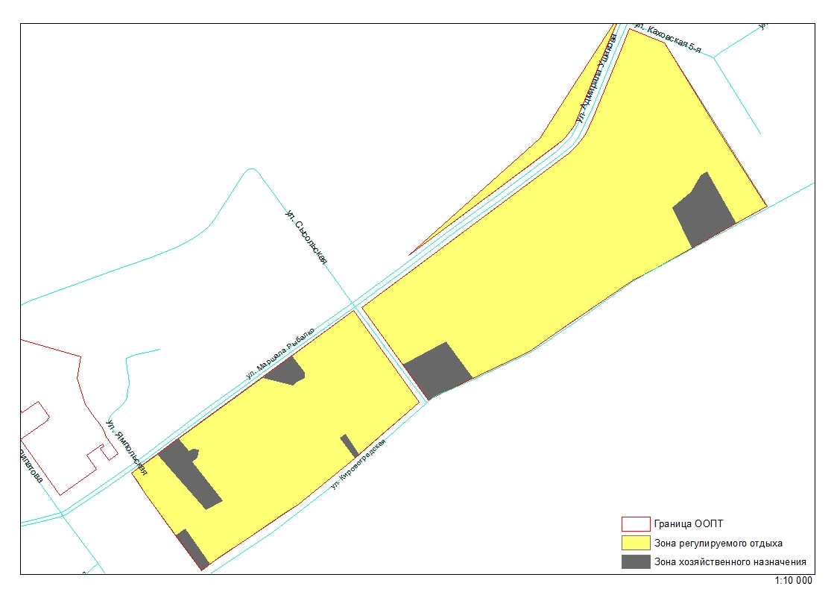
функционального зонирования ООПТ «Сосновый бор»

